**Міністерство освіти і науки України**

**Національний технічний університет України «Київський політехнічний інститут імені Ігоря Сікорського"**

**Факультет інформатики та обчислювальної техніки**

**Кафедра інформатики та програмної інженерії**

**Звіт**

з лабораторної роботи № 6 з дисципліни

«Проектування алгоритмів»

„**Пошук в умовах протидії, ігри з повною інформацією, ігри з елементом випадковості, ігри з неповною інформацією**”

**Виконав(ла)**

(шифр, прізвище, ім'я, по батькові)

*ІП-12 Йолкін Даніїл Сергійович*

**Перевірив**

(прізвище, ім'я, по батькові)

*Головченко М.Н.*

Київ 2022

Зміст

1 Мета лабораторної роботи 3

2 Завдання 4

3 Виконання 6

3.1 Програмна реалізація алгоритму 6

3.1.1 Вихідний код 6

3.1.2 Приклади роботи 6

Висновок 7

Критерії оцінювання 8

# Мета лабораторної роботи

Мета роботи - вивчити основні підходи до формалізації алгоритмів знаходження рішень задач в умовах протидії. Ознайомитися з підходами до програмування алгоритмів штучного інтелекту в іграх з повною інформацією, іграх з елементами випадковості та в іграх з неповною інформацією.

# Завдання

Для ігор з повної інформацією, згідно варіанту (таблиця 2.1) реалізувати візуальний ігровий додаток для гри користувача з комп'ютерним опонентом. Для реалізації стратегії гри комп'ютерного опонента використовувати алгоритм альфа-бета-відсікань. Реалізувати три рівні складності (легкий, середній, складний).

Для ігор з елементами випадковості, згідно варіанту (таблиця 2.1) реалізувати візуальний ігровий додаток, з користувацьким інтерфейсом, не консольним, для гри користувача з комп'ютерним опонентом. Для реалізації стратегії гри комп'ютерного опонента використовувати алгоритм мінімакс.

Для карткових ігор, згідно варіанту (таблиця 2.1), реалізувати візуальний ігровий додаток, з користувацьким інтерфейсом, не консольним, для гри користувача з комп'ютерним опонентом. Потрібно реалізувати стратегію комп'ютерного опонента, і звести гру до гри з повною інформацією (див. Лекцію), далі реалізувати стратегію гри комп'ютерного опонента за допомогою алгоритму мінімаксу або альфа-бета-відсікань.

Реалізувати анімацію процесу жеребкування (+1 бал) або реалізувати анімацію ігрових процесів (роздачі карт, анімацію ходів тощо) (+1 бал).

Реалізувати варто тільки одне з бонусних завдань.

Зробити узагальнений висновок лабораторної роботи.

Таблиця 2.1 – Варіанти

|  |  |  |
| --- | --- | --- |
| **№** | **Варіант** | **Тип гри** |
| 1 | Яцзи https://game-wiki.guru/published/igryi/yaczzyi.html | З елементами випадковості |
| 2 | Лудо http://www.iggamecenter.com/info/ru/ludo.html | З елементами випадковості |
| 3 | Генерал http://www.rules.net.ru/kost.php?id=7 | З елементами випадковості |
| 4 | Нейтріко http://www.iggamecenter.com/info/ru/neutreeko.html | З повною інформацією |
| 5 | Тринадцять http://www.rules.net.ru/kost.php?id=16 | З елементами випадковості |
| 6 | Индійські кості http://www.rules.net.ru/kost.php?id=9 | З елементами випадковості |
| 7 | Dots and Boxes https://ru.wikipedia.org/wiki/Палочки_(игра) | З повною інформацією |
| 8 | Двадцять одне http://gamerules.ru/igry-v-kosti-part8#dvadtsat-odno | З елементами випадковості |
| 9 | Тіко http://www.iggamecenter.com/info/ru/teeko.html | З повною інформацією |
| 10 | Клоббер http://www.iggamecenter.com/info/ru/clobber.html | З повною інформацією |
| 11 | 101 https://www.durbetsel.ru/2_101.htm | Карткові ігри |
| 12 | Hackenbush http://www.papg.com/show?1TMP | З повною інформацією |
| 13 | Табу https://www.durbetsel.ru/2_taboo.htm | Карткові ігри |
| 14 | Заєць і Вовки (за Зайця) http://www.iggamecenter.com/info/ru/foxh.html | З повною інформацією |
| 15 | Свої козирі https://www.durbetsel.ru/2_svoi-koziri.htm | Карткові ігри |
| 16 | Війна з ботами https://www.durbetsel.ru/2_voina_s_botami.htm | Карткові ігри |
| 17 | Domineering 8х8 http://www.papg.com/show?1TX6 | З повною інформацією |
| 18 | Останній гравець https://www.durbetsel.ru/2_posledny_igrok.htm | Карткові ігри |
| 19 | Заєць и Вовки (за Вовків) http://www.iggamecenter.com/info/ru/foxh.html | З повною інформацією |
| 20 | Богач https://www.durbetsel.ru/2_bogach.htm | Карткові ігри |
| 21 | Редуду https://www.durbetsel.ru/2_redudu.htm | Карткові ігри |
| 22 | Эльферн https://www.durbetsel.ru/2_elfern.htm | Карткові ігри |
| 23 | Ремінь https://www.durbetsel.ru/2_remen.htm | Карткові ігри |
| 24 | Реверсі https://ru.wikipedia.org/wiki/Реверси | З повною інформацією |
| 25 | Вари http://www.iggamecenter.com/info/ru/oware.html | З повною інформацією |
| 26 | Яцзи https://game-wiki.guru/published/igryi/yaczzyi.html | З елементами випадковості |
| 27 | Лудо http://www.iggamecenter.com/info/ru/ludo.html | З елементами випадковості |
| 28 | Генерал http://www.rules.net.ru/kost.php?id=7 | З елементами випадковості |
| 29 | Сим https://ru.wikipedia.org/wiki/Сим_(игра) | З повною інформацією |
| 30 | Col http://www.papg.com/show?2XLY | З повною інформацією |
| 31 | Snort http://www.papg.com/show?2XM1 | З повною інформацією |
| 32 | Chomp http://www.papg.com/show?3AEA | З повною інформацією |
| 33 | Gale http://www.papg.com/show?1TPI | З повною інформацією |
| 34 | 3D Noughts and Crosses 4 x 4 x 4 http://www.papg.com/show?1TND | З повною інформацією |
| 35 | Snakes http://www.papg.com/show?3AE4 | З повною інформацією |

# Виконання

## Програмна реалізація алгоритму

### Вихідний код

import random  
import copy  
import pygame  
import sys  
from pygame.color import THECOLORS  
  
class Node:  
 def __init__(self, adjacent_nodes, value, move, player_name, current_game):  
 self.value = value  
 self.adjacent_nodes = list(adjacent_nodes)  
 self.move = move  
 self.player_name = player_name  
 self.current_game = current_game  
  
class Algorithm:  
 def __init__(self, game, mode):  
 self.game = game  
 self.mode = mode  
 self.decision_tree = Node(list(), None, None, 'MAX', copy.deepcopy(game))  
 self.build_decision_tree()  
  
 # Function for making decision  
 def make_decision(self):  
 # For 'easy' mode computer makes fully random decisions  
 if self.mode == 'easy':  
 return self.random_decision()  
  
 # For 'medium' mode computer makes either random or alpha beta pruning decision with equal chances  
 elif self.mode == 'medium':  
 random_choice = random.randint(0, 1)  
 if random_choice:  
 return self.alpha_beta_pruning_decision()  
 else:  
 return self.random_decision()  
  
 # For 'difficult' mode computer makes fully alpha beta pruning decisions  
 else:  
 return self.alpha_beta_pruning_decision()  
  
 # Function for taking random decision  
 def random_decision(self):  
 random_index = random.randint(0, len(self.game.available_computer_connections)-1)  
 return self.game.available_computer_connections[random_index]  
  
 # Function for alpha beta pruning  
 def alpha_beta_pruning_decision(self):  
 for node in self.decision_tree.adjacent_nodes:  
 if node.value == self.decision_tree.value:  
 return node.move  
  
 def build_decision_tree(self):  
 decision_tree_queue = list()  
 decision_tree_queue.append(self.decision_tree)  
 while decision_tree_queue:  
 current_node = decision_tree_queue.pop(0)  
 if current_node.player_name == 'MAX':  
 for move in current_node.current_game.available_computer_connections:  
 possible_game = copy.deepcopy(current_node.current_game)  
 possible_game.move_order.append(move)  
 possible_game.delete_connection(move)  
 if move in possible_game.available_computer_connections:  
 possible_game.available_computer_connections.remove(move)  
 possible_game.refresh_connections()  
 possible_game.is_Players_turn = True  
 node = Node(list(), None, move, 'MIN', possible_game)  
 decision_tree_queue.append(node)  
 current_node.adjacent_nodes.append(node)  
 else:  
 for move in current_node.current_game.available_player_connections:  
 possible_game = copy.deepcopy(current_node.current_game)  
 possible_game.move_order.append(move)  
 possible_game.delete_connection(move)  
 if move in possible_game.available_player_connections:  
 possible_game.available_player_connections.remove(move)  
 possible_game.refresh_connections()  
 possible_game.is_Players_turn = False  
 node = Node(list(), None, move, 'MAX', possible_game)  
 decision_tree_queue.append(node)  
 current_node.adjacent_nodes.append(node)  
 if current_node.current_game.is_game_ended():  
 if current_node.current_game.is_Players_turn:  
 current_node.value = 1  
 else:  
 current_node.value = -1  
 self.refresh_values()  
  
 def refresh_values(self):  
 decision_tree_queue = list()  
 decision_tree_queue.append(self.decision_tree)  
 visited_nodes = []  
 while decision_tree_queue:  
 current_node = decision_tree_queue.pop(0)  
 visited_nodes.append(current_node)  
 for node in current_node.adjacent_nodes:  
 decision_tree_queue.append(node)  
 while visited_nodes:  
 current_node = visited_nodes.pop(len(visited_nodes)-1)  
 if not current_node.value:  
 if current_node.player_name == 'MAX':  
 current_min_node_value = -2  
 for node in current_node.adjacent_nodes:  
 if node.value == 1:  
 current_min_node_value = 1  
 break  
 elif node.value is None:  
 current_min_node_value = None  
 break  
 elif node.value > current_min_node_value:  
 current_min_node_value = node.value  
 current_node.value = current_min_node_value  
 else:  
 current_min_node_value = 2  
 for node in current_node.adjacent_nodes:  
 if node.value == -1:  
 current_min_node_value = -1  
 break  
 elif node.value is None:  
 current_min_node_value = None  
 break  
 elif node.value < current_min_node_value:  
 current_min_node_value = node.value  
 current_node.value = current_min_node_value  
  
  
class Game:  
 def __init__(self):  
 self.connections_matrix = Game.generate_game_matrix()  
 self.current_matrix = list(self.connections_matrix)  
 self.move_order = []  
 self.is_Players_turn = True  
 self.is_Game_ended = False  
 self.victory = None  
 self.available_player_connections = ['0-2', '2-4', '3-5', '5-7', '3-6']  
 self.available_computer_connections = ['1-2', '2-5', '2-3', '4-5', '5-8']  
 self.cleared_nodes = [0, 1]  
 self.current_lowest_node = -1  
  
 # Function to generate game matrix  
 @staticmethod  
 def generate_game_matrix():  
 # Default starting combination  
 return [  
 ['x',0,1,0,0,0,0,0,0],  
 [0,'x',2,0,0,0,0,0,0],  
 [1,2,'x',2,1,2,0,0,0],  
 [0,0,2,'x',0,1,1,0,0],  
 [0,0,1,0,'x',2,0,0,0],  
 [0,0,2,1,2,'x',0,1,2],  
 [0,0,0,1,0,0,'x',0,0],  
 [0,0,0,0,0,1,0,'x',0],  
 [0,0,0,0,0,2,0,0,'x']  
 ]  
  
 # Function to determine whether game ended  
 def is_game_ended(self):  
 # Check whether there are any connection for one of the players  
 for i in range(0, len(self.current_matrix[0])):  
 for j in range(0, len(self.current_matrix[0])):  
 if self.is_Players_turn:  
 if self.current_matrix[i][j] == 1:  
 self.is_Game_ended = False  
 return False  
 else:  
 if self.current_matrix[i][j] == 2:  
 self.is_Game_ended = False  
 return False  
  
 # Check if bottom nodes are connected  
 for i in range(0, len(self.current_matrix)):  
 if(self.current_matrix[0][i] == 1  
 or self.current_matrix[0][i] == 2  
 or self.current_matrix[1][i] == 1  
 or self.current_matrix[1][i] == 2):  
 self.is_Game_ended = False  
 return False  
 # Check if any available moves are  
 if len(self.available_player_connections) and len(self.available_computer_connections):  
 return False  
 return True  
  
 # Function to delete connection  
 def delete_connection(self, connection: str):  
 x, y = [int(value) for value in connection.split('-')]  
 self.current_matrix[x][y] = 0  
 self.current_matrix[y][x] = 0  
 self.refresh_connections()  
  
 # Function to refresh the list of cleared nodes  
 def refresh_cleared_nodes(self):  
 for i in range(2, len(self.current_matrix[0])):  
 found = False  
 for j in range(0, len(self.current_matrix[0])):  
 if self.current_matrix[i][j] == 1 or self.current_matrix[i][j] == 2:  
 found = True  
 break  
 if not found and i not in self.cleared_nodes:  
 self.cleared_nodes.append(i)  
 for connection in list(self.available_player_connections):  
 x, y = [int(value) for value in connection.split('-')]  
 if x in self.cleared_nodes and y in self.cleared_nodes:  
 self.available_player_connections.remove(connection)  
 for connection in list(self.available_computer_connections):  
 x, y = [int(value) for value in connection.split('-')]  
 if x in self.cleared_nodes and y in self.cleared_nodes:  
 self.available_computer_connections.remove(connection)  
 self.refresh_cleared_nodes()  
  
 # Function to clear node  
 def clear_node(self, node):  
 for i in range(0, len(self.current_matrix[0])):  
 if node == i:  
 self.current_matrix[node][i] = 'x'  
 else:  
 self.current_matrix[node][i] = 0  
 self.current_matrix[i][node] = 0  
 self.cleared_nodes.append(node)  
  
 # Function to refresh connections  
 def refresh_connections(self):  
 self.refresh_cleared_nodes()  
 for i in range(2, len(self.current_matrix[0])):  
 if i not in self.cleared_nodes:  
 self.current_lowest_node = i  
 self.update_lowest_connected_node(i, i, [])  
 lowest_node = self.current_lowest_node  
 # print("Lowest node for " + str(i) + " is " + str(lowest_node))  
 if lowest_node == i:  
 self.clear_node(i)  
 self.refresh_connections()  
 break  
  
 # Function to find the lowest connected node to the given node  
 def update_lowest_connected_node(self, node, initial_node, checked_nodes: list):  
 if node not in checked_nodes:  
 checked_nodes.append(node)  
 if self.current_lowest_node < initial_node:  
 return  
 node_connections = [i for i in range(0, len(self.current_matrix[0])) if (self.current_matrix[node][i] != 0 and self.current_matrix[node][i] != 'x')]  
 if not len(node_connections) or node == 0 or node == 1:  
 if node < self.current_lowest_node:  
 self.current_lowest_node = node  
 return  
 for adjacent_node in node_connections:  
 self.update_lowest_connected_node(adjacent_node, initial_node, checked_nodes)  
 else:  
 return  
  
 # Function to launch the game  
 def launch_game(self):  
 while not self.is_game_ended():  
 move = None  
 if self.is_Players_turn:  
 print("Player's move: ")  
 print(self.available_player_connections)  
 while move not in self.available_player_connections:  
 move = input()  
 self.move_order.append(move)  
 self.delete_connection(move)  
 if move in self.available_player_connections:  
 self.available_player_connections.remove(move)  
 self.refresh_connections()  
 print("Move is successful!")  
 print(self.cleared_nodes)  
 self.is_Players_turn = False  
 else:  
 print("Computer's move: ")  
 print(self.available_computer_connections)  
 computer = Algorithm(self, 'difficult')  
 move = computer.make_decision()  
 self.move_order.append(move)  
 self.delete_connection(move)  
 if move in self.available_computer_connections:  
 self.available_computer_connections.remove(move)  
 self.refresh_connections()  
 print("Move is successful!")  
 print(move)  
 print(self.cleared_nodes)  
 self.is_Players_turn = True  
 if self.is_Players_turn:  
 print("Computer won!")  
 else:  
 print("Player won!")  
  
  
def print_hi(name):  
 # Use a breakpoint in the code line below to debug your script.  
 print(f'Hi, {name}') # Press ⌘F8 to toggle the breakpoint.  
  
  
# Press the green button in the gutter to run the script.  
if __name__ == '__main__':  
 pygame.init()  
 font = pygame.font.Font('freesansbold.ttf', 32)  
 text = font.render('Hackenbush', True, THECOLORS['black'])  
 textRect = text.get_rect()  
 textRect.center = (600, 25)  
 print('Enter computer difficulty mode(easy, medium, difficult): ')  
 computer_difficulty_mode = input()  
 screen = pygame.display.set_mode((1200, 800))  
 screen.fill(THECOLORS['white'])  
 pygame.display.set_caption('Hackenbush')  
 game = Game()  
 bottom_line = pygame.draw.line(screen, THECOLORS['black'], [50, 750], [600, 750], 4)  
 all_connections = [['5-7', [175, 100], [275, 250], pygame.draw.line(screen, THECOLORS['blue'], [175, 100], [275, 250], 4)],  
 ['5-8', [375, 100], [275, 250], pygame.draw.line(screen, THECOLORS['red'], [375, 100], [275, 250], 4)],  
 ['4-5', [275, 250], [175, 400], pygame.draw.line(screen, THECOLORS['red'], [275, 250], [175, 400], 4)],  
 ['3-5', [275, 250], [375, 400], pygame.draw.line(screen, THECOLORS['blue'], [275, 250], [375, 400], 4)],  
 ['2-4', [175, 400], [275, 600], pygame.draw.line(screen, THECOLORS['blue'], [175, 400], [275, 600], 4)],  
 ['2-5', [275, 600], [275, 250], pygame.draw.line(screen, THECOLORS['red'], [275, 600], [275, 250], 4)],  
 ['2-3', [275, 600], [375, 400], pygame.draw.line(screen, THECOLORS['red'], [275, 600], [375, 400], 4)],  
 ['3-6', [375, 400], [500, 250], pygame.draw.line(screen, THECOLORS['blue'], [375, 400], [500, 250], 4)],  
 ['0-2', [175, 750], [275, 600], pygame.draw.line(screen, THECOLORS['blue'], [175, 750], [275, 600], 4)],  
 ['1-2', [375, 750], [275, 600], pygame.draw.line(screen, THECOLORS['red'], [375, 750], [275, 600], 4)]]  
 all_nodes = [[[175, 750], pygame.draw.circle(screen, THECOLORS['black'], [175, 750], radius=6, width=0)],  
 [[375, 750], pygame.draw.circle(screen, THECOLORS['black'], [375, 750], radius=6, width=0)],  
 [[275, 600], pygame.draw.circle(screen, THECOLORS['black'], [275, 600], radius=6, width=0)],  
 [[375, 400], pygame.draw.circle(screen, THECOLORS['black'], [375, 400], radius=6, width=0)],  
 [[175, 400], pygame.draw.circle(screen, THECOLORS['black'], [175, 400], radius=6, width=0)],  
 [[275, 250], pygame.draw.circle(screen, THECOLORS['black'], [275, 250], radius=6, width=0)],  
 [[500, 250], pygame.draw.circle(screen, THECOLORS['black'], [500, 250], radius=6, width=0)],  
 [[175, 100], pygame.draw.circle(screen, THECOLORS['black'], [175, 100], radius=6, width=0)],  
 [[375, 100], pygame.draw.circle(screen, THECOLORS['black'], [375, 100], radius=6, width=0)]]

print('Player plays using blue connections, computer - red')

print('Click on connection to remove it.')  
 while True:  
 for event in pygame.event.get():  
 if event.type == pygame.QUIT:  
 pygame.quit()  
 sys.exit()  
 screen.blit(text, textRect)  
 if pygame.mouse.get_pressed()[0] and game.is_Players_turn and not game.is_game_ended():  
 position = pygame.mouse.get_pos()  
 for connection in list(all_connections):  
 if connection[3].collidepoint(position) and connection[0] in game.available_player_connections:  
 game.move_order.append(connection[0])  
 game.delete_connection(connection[0])  
 game.refresh_connections()  
 game.is_Players_turn = False  
 print("Player's move: " + connection[0])  
 if connection[0] in game.available_player_connections:  
 game.available_player_connections.remove(connection[0])  
 for move in list(all_connections):  
 if move[0] not in game.available_player_connections and move[0] not in game.available_computer_connections:  
 pygame.draw.line(screen, THECOLORS['white'], move[1], move[2], 4)  
 all_connections.remove(move)  
 if not game.is_Players_turn and len(game.available_computer_connections) > 0:  
 pygame.time.wait(500)  
 computer = Algorithm(game, computer_difficulty_mode)  
 move = computer.make_decision()  
 game.move_order.append(move)  
 game.delete_connection(move)  
 game.refresh_connections()  
 game.is_Players_turn = True  
 print("Computer's move: " + move)  
 if move in game.available_computer_connections:  
 game.available_computer_connections.remove(move)  
 for move in list(all_connections):  
 if move[0] not in game.available_player_connections and move[0] not in game.available_computer_connections:  
 pygame.draw.line(screen, THECOLORS['white'], move[1], move[2], 4)  
 all_connections.remove(move)  
 for node in list(all_nodes):  
 if all_nodes.index(node) in game.cleared_nodes and all_nodes.index(node) > 1:  
 pygame.draw.circle(screen, THECOLORS['white'], node[0], radius=6, width=0)  
 else:  
 pygame.draw.circle(screen, THECOLORS['black'], node[0], radius=6, width=0)  
 if game.is_game_ended():  
 for node in list(all_nodes):  
 if all_nodes.index(node) in game.cleared_nodes:  
 pygame.draw.circle(screen, THECOLORS['white'], node[0], radius=6, width=0)  
 else:  
 pygame.draw.circle(screen, THECOLORS['black'], node[0], radius=6, width=0)  
 bottom_line = pygame.draw.line(screen, THECOLORS['black'], [50, 750], [600, 750], 4)  
 if game.is_Players_turn:  
 text_2 = font.render('Computer won!', True, THECOLORS['black'])  
 textRect_2 = text_2.get_rect()  
 textRect_2.center = (1000, 25)  
 print("Computer won!")  
 else:  
 text_2 = font.render('Player won!', True, THECOLORS['black'])  
 textRect_2 = text_2.get_rect()  
 textRect_2.center = (1000, 25)  
 print("Player won!")  
 screen.blit(text_2, textRect_2)  
 elif game.is_game_ended():  
 pygame.display.flip()  
 pygame.display.update()  
 pygame.display.flip()  
 pygame.display.update()

### Приклади роботи

На рисунках 3.1 і 3.2 показані приклади роботи програми.

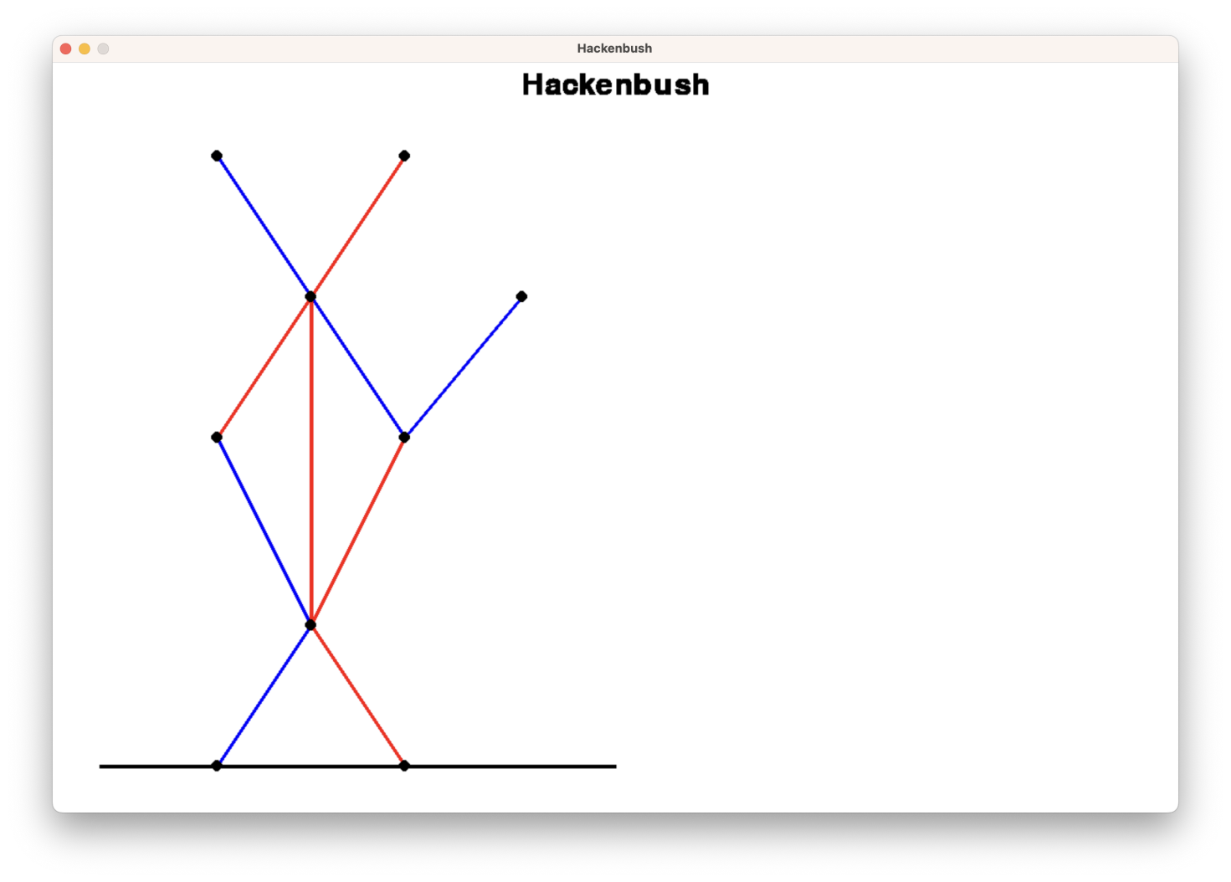

Рисунок 3.1 – Початкове положення гри

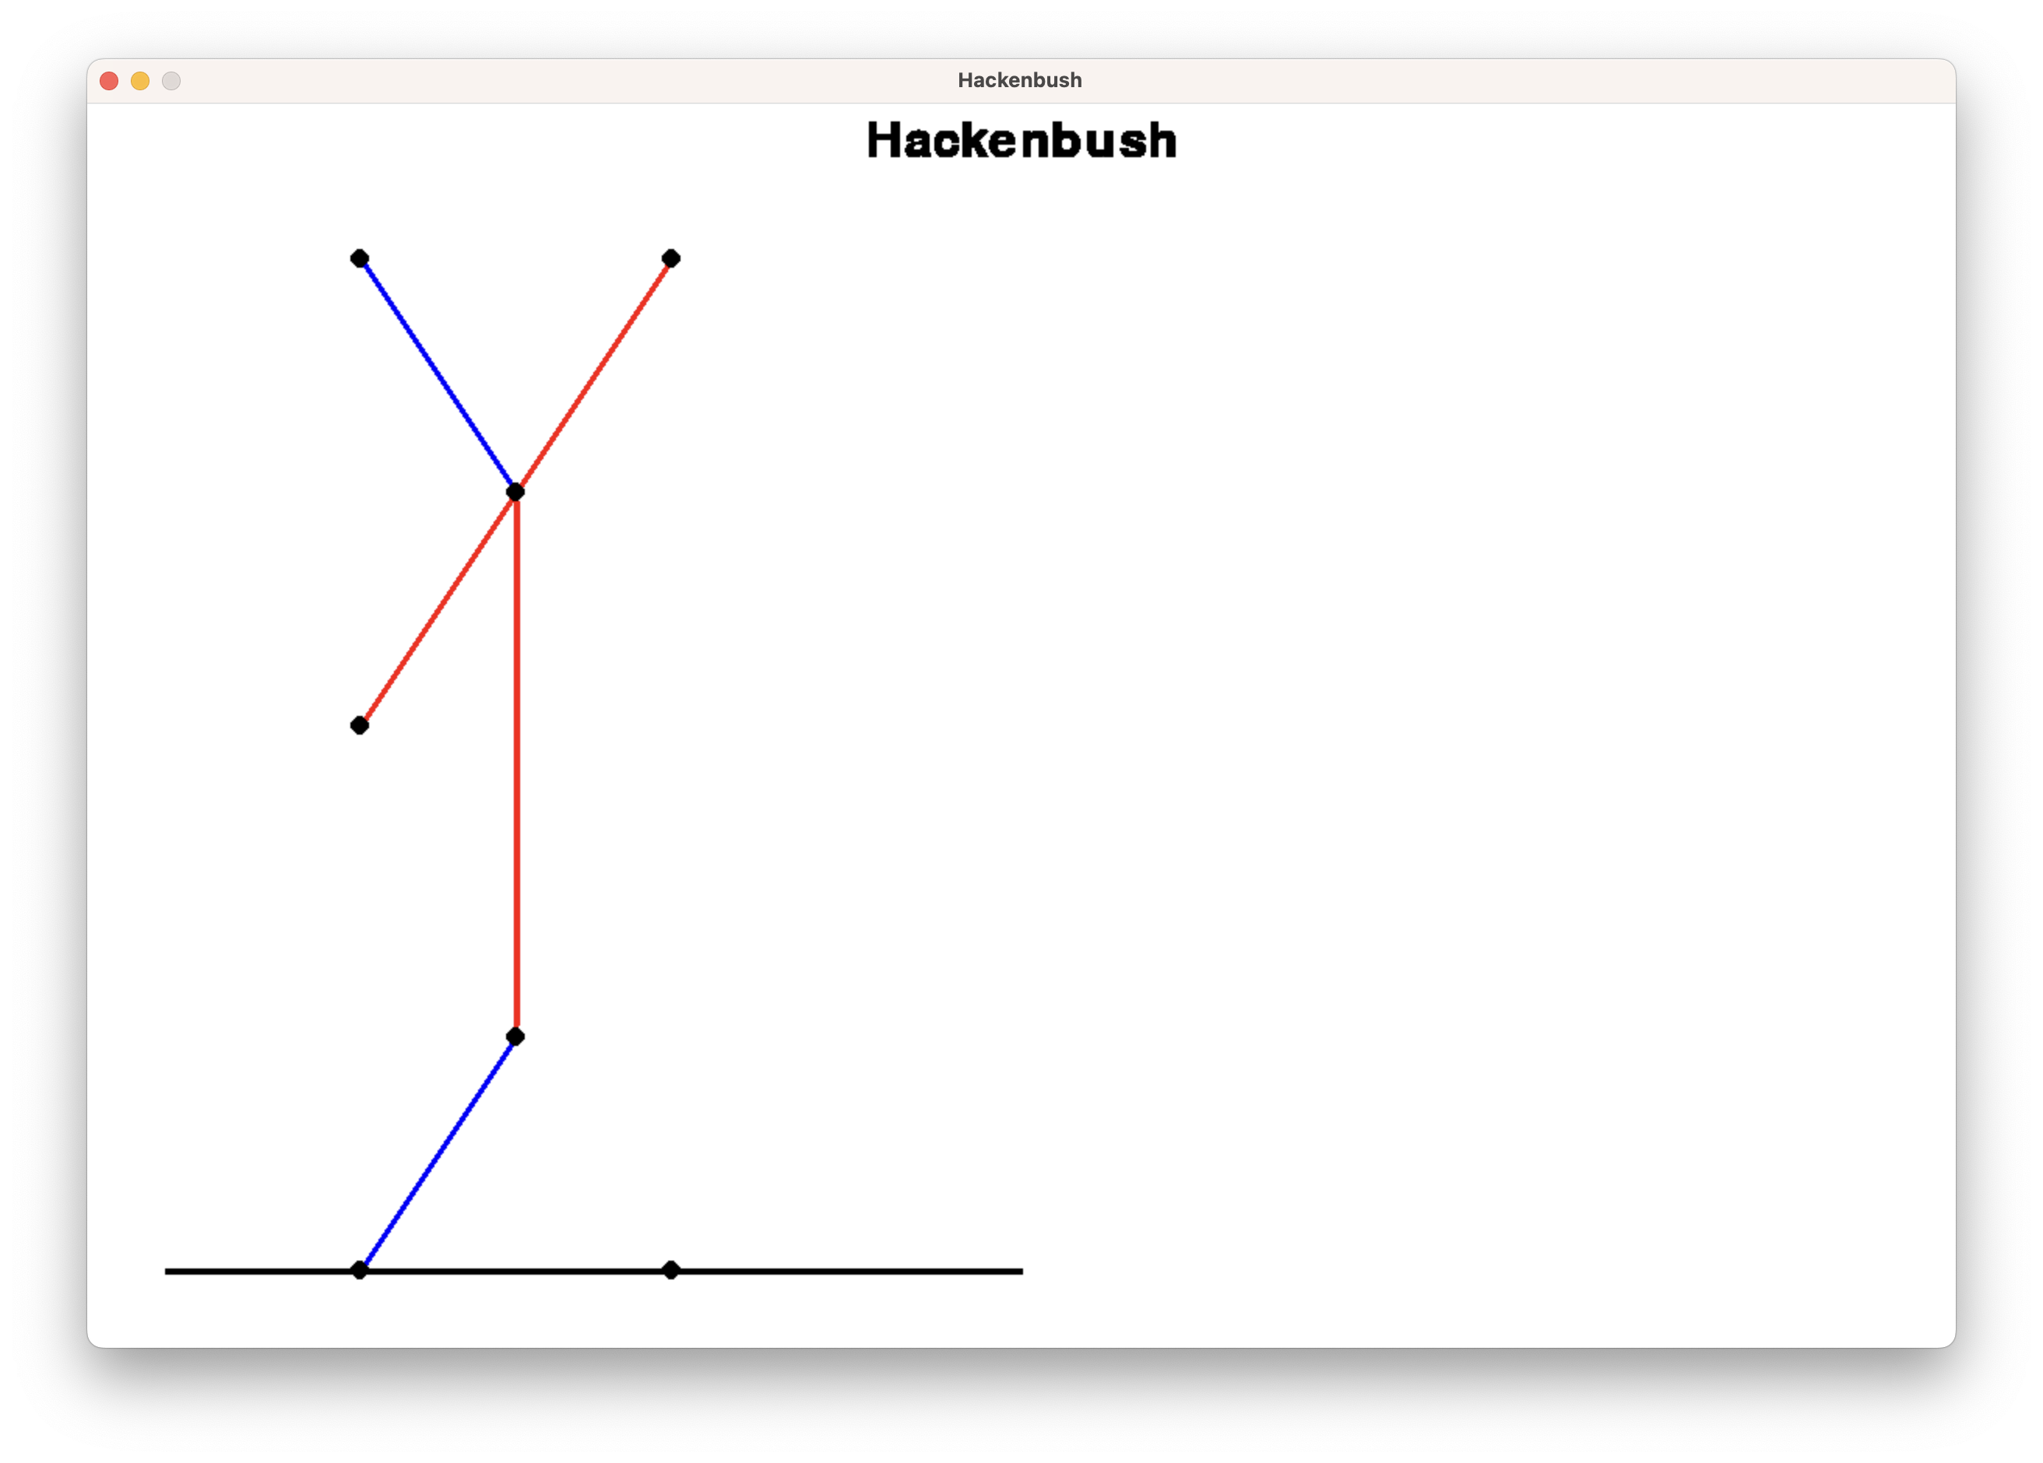

Рисунок 3.2 – Гра після декількох ходів

Висновок

В рамках даної лабораторної роботи було розроблено гру та штучний інтелект для гри в Hackenbush. Штучний інтелект має 3 складності та реалізований за допомогою алгоритма Alpha Beta Pruning.

На початку гри в консолі зображаються підказки та вибирається рівень складності штучного інтелекту.

Також було розроблено графічне меню користувача для представлення гри. Гравець повинен видаляти сині зв’язки, а комп’ютер червоні. Для видалення зв’язку гравець повинен натиснути на зв’язок. По закінченню гри, на екрані з’явиться, хто переміг.

Критерії оцінювання

При здачі лабораторної роботи до 25.12.2022 включно максимальний бал дорівнює – 5. Після 25.12.2022 максимальний бал дорівнює – 1.

Критерії оцінювання у відсотках від максимального балу:

* програмна реалізація – 95%;
* висновок – 5%.

+1 додатковий бал можна отримати за реалізацію анімації ігрових процесів (жеребкування, роздачі карт, анімацію ходів тощо).